|  |  |  |  |
| --- | --- | --- | --- |
| «СОГЛАСОВАНО»  Начальник Управления образования г. Таганрога  «___»_________2024г.    _______________О.Л. Морозова    «СОГЛАСОВАНО»  Начальник ОГИБДД УМВД России по г. Таганрогу  «___»_________2024г.    _______________ С.Н. Голынский |  |  | «УТВЕРЖДАЮ»  Заведующий МБДОУ д/c № 36  « » __________ 2024г.    __________ Е.Ю. Нерозникова |
|  |  |  |  |

**ПАСПОРТ**

**дорожной безопасности образовательной организации**

муниципальное бюджетное дошкольное образовательное учреждение «Детский сад № 36»

2024 год

**Общие сведения**

муниципальное бюджетное дошкольное образовательное учреждение

*(Полное наименование образовательной организации)*

«Детский сад № 36»

**Тип образовательной организации:**

дошкольное образовательное учреждение

**Юридический адрес:**

347913, Ростовская обл., г. Таганрог, ул. Б. Хмельницкого 12 – 1

**Фактический адрес:**

347913, Ростовская обл., г. Таганрог, ул. Б. Хмельницкого 12 – 1 ____

Руководитель образовательной организации:

|  |  |  |
| --- | --- | --- |
| Заведующий | Нерозникова Елена Юрьевна___________________  *(фамилия, имя, отчество)* | 8(8634)334-430  *(телефон)* |

Заместитель

Заведующего по ВМР Лиходеева Наталья Леонидовна 8(8634)334-430

*(фамилия, имя, отчество) (телефон)*

|  |  |  |  |
| --- | --- | --- | --- |
| Заведующий хозяйством | Пермиловская Наталья Владимировна_______________  *(фамилия, имя, отчество)* | | 8(8634)334-430  *(телефон)* |
| Ответственные работники  муниципального органа  образования | ведущий методист сектора перспективного развития и методического сопровождения Управления образования  г. Таганрога  *(должность)* | Морозова Мария Николаевна  *(фамилия, имя, отчество)*  8(8634)648-191  *(телефон)* | |
| Ответственные от  Госавтоинспекции | Инспектор по пропаганде ОГИБДД У МВД России по г. Таганрогу, майор полиции  *(должность)* | Султанова Яна Борисовна  *(фамилия, имя, отчество)*  8(8634)632-220  *(телефон)* | |

|  |  |  |
| --- | --- | --- |
| Ответственные работники  за мероприятия по профилактике  детского травматизма | Инспектор по пропаганде ОГИБДД У МВД России по г. Таганрогу, майор полиции  *(должность)* | Султанова Яна Борисовна  *(фамилия, имя, отчество)*  8(8634)632-220  *(телефон)* |

Руководитель или ответственный

работник дорожно-эксплуатационной

организации, осуществляющей

содержание улично-дорожной  
 сети (УДС)[1]* Будков Максим Петрович 8(8634)632-136

*(фамилия, имя, отчество) (телефон)*

Руководитель или ответственный

работник дорожно-эксплуатационной

организации, осуществляющей

содержание технических средств  
организации дорожного  
движения (ТСОДД)* Будков Максим Петрович 8(8634)632-136

*(фамилия, имя, отчество) (телефон)*

Количество обучающихся (учащихся, воспитанников) ____161_________

Наличие уголка по БДД имеется в фойе ДОУ, на втором этаже и во всех возрастных группах_______________________________________________ *(если имеется, указать место расположения)*

Наличие кабинета (класса) по БДД __________нет_____________________

*(если имеется, указать место расположения)*

Наличие автогородка (площадки) по БДД ________нет_________________

Наличие отряда ЮИД (команды ЮПИД) _________имеется____________

Количество детей в отряде ЮИД (команде ЮПИД) __8 воспитанников__

Наличие автобуса в образовательной организации не имеется

*(при наличии автобуса)*

Владелец автобуса нет -

(*ОО, муниципальное образование и др.*)

Время пребывания детей в образовательной организации:

ПН – ПТ 06:30 – 18:30

Телефоны оперативных служб:

- подразделением пожарной охраны и единая служба спасения -**112;**

- Дежурная часть ОГИБДД УМВД России по г. Таганрогу: 63-22-20, 38-39-86, 02;

- Управление образования г. Таганрога: 8 (8634) 648-235

**Содержание**

1. План-схемы образовательной организации (сокращение – ОО).

1. Район расположения образовательной организации, пути движения транспортных средств и детей (обучающихся).

2. Организация дорожного движения в непосредственной близости от образовательной организации с размещением соответствующих технических средств организации дорожного движения, маршруты движения детей и расположение парковочных мест.

3. Маршруты движения организованных групп детей от образовательной организации к стадиону, парку или спортивно-оздоровительному комплексу.

4. Пути движения транспортных средств к местам разгрузки/погрузки и рекомендуемые безопасные пути передвижения детей по территории образовательной организации.

1. Информация об обеспечении безопасности перевозок детей специальным транспортным средством (автобусом).
2. Общие сведения.
3. Сведения о владельце
4. Сведения о водителе автобуса
5. Организационно-техническое обеспечение
6. Маршрут движения автобуса образовательной организации.

6. Безопасное расположение остановки автобуса у образовательной организации.

III. Приложения.

План-схема пути движения транспортных средств и детей при проведении дорожных ремонтно-строительных работ вблизи образовательной организации.

**I. План-схемы образовательной организации**

**1. Район расположения образовательной организации, пути движения транспортных средств и детей (обучающихся)**



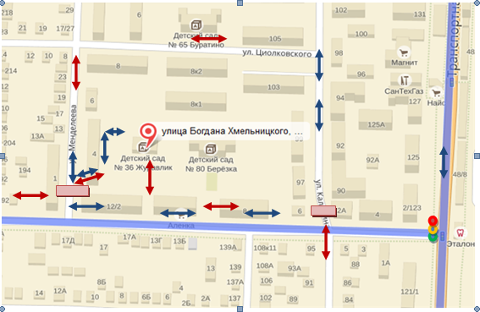

Условные обозначения

маршрут движения воспитанников в ДОУ

маршрут движения транспорта

опасные участки

**Рекомендации к составлению план-схемы района расположения образовательной организации**

1. Район расположения образовательной организации определяется группой жилых домов, зданий и улично-дорожной сетью с учетом остановок общественного транспорта (выходов из станций метро), центром которого является непосредственно образовательная организация;

2. Территория, указанная на схеме, включает:

- образовательную организацию;

- стадион вне территории образовательной организации, на котором могут проводиться занятия по физической культуре *(при наличии*);

- парк, в котором могут проводиться занятия с детьми на открытом воздухе *(при наличии*);

- спортивно-оздоровительный комплекс *(при наличии*);

- жилые дома, в которых проживает большая часть детей данной образовательной организации;

- автомобильные дороги и тротуары.

3. На схеме обозначены:

- расположение жилых домов, зданий и сооружений;

- сеть автомобильных дорог;

- пути движения транспортных средств;

- пути движения детей в/из образовательную организацию;

- опасные участки (места несанкционированных переходов на подходах к образовательной организации, места имевших место случаев дорожно-транспортных происшествий с участием детей-пешеходов и детей-велосипедистов);

- уличные (наземные – регулируемые / нерегулируемые) и внеуличные (надземные и подземные) пешеходные переходы;

- названия улиц и нумерация домов.

Схема необходима для общего представления о районе расположения образовательной организации. На схеме обозначены наиболее частые пути движения детей от дома (от отдаленных остановок маршрутных транспортных средств) к образовательной организации и обратно.

При исследовании маршрутов движения детей необходимо уделить особое внимание опасным зонам, где дети пересекают проезжие части дорог не по пешеходному переходу.

**2. Схема организации дорожного движения в непосредственной близости от образовательной организации с размещением соответствующих технических средств организации дорожного движения, маршрутов движения детей и расположения  
парковочных мест**

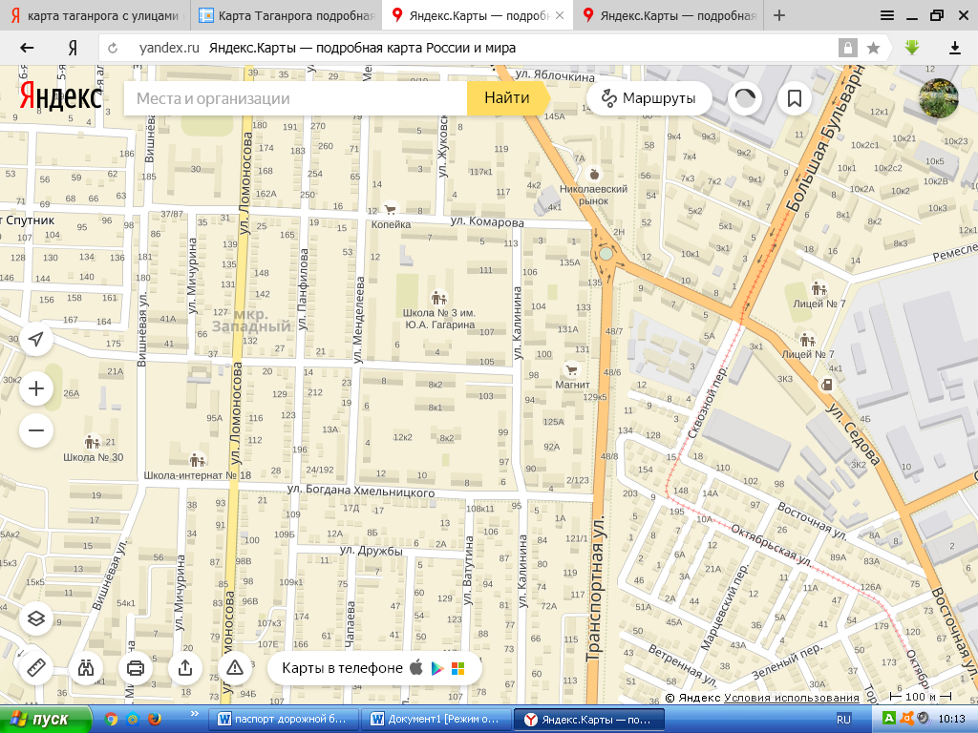

*(допускается схему дополнять фотоматериалами)*

**Рекомендации к составлению схемы организации дорожного движения в непосредственной близости**

**от образовательной организации**

* 1. Схема организации дорожного движения ограничена автомобильными дорогами, находящимися в непосредственной близости от образовательной организации.
  2. На схеме обозначаются:

- здание образовательной организации с указанием территории, принадлежащей непосредственно образовательной организации (при наличии указать ограждение территории);

- автомобильные дороги и тротуары;

- уличные (наземные – регулируемые/нерегулируемые) и внеуличные (надземные/подземные) пешеходные переходы на подходах к образовательной организации;

- дислокация существующих дорожных знаков и дорожной разметки;

- другие технические средства организации дорожного движения;

- направление движения транспортных средств по проезжей части;

- направление безопасного маршрута движения детей.

3. На схеме указано расположение остановок маршрутных транспортных средств и безопасные маршруты движения детей от остановочного пункта к образовательной организации и обратно;

4. При наличии стоянки (парковочных мест) около образовательной организации, указывается место расположение и безопасные маршруты движения детей от парковочных мест к образовательной организации и обратно.

К схеме (в случае необходимости) должен быть приложен план мероприятий по приведению существующей организации дорожного движения к организации дорожного движения, соответствующей нормативным техническим документам, действующим в области дорожного движения, по окончании реализации которого готовится новая схема.

**3. Маршруты движения организованных** **групп детей от образовательной организации к стадиону, парку  
или спортивно-оздоровительному комплексу**

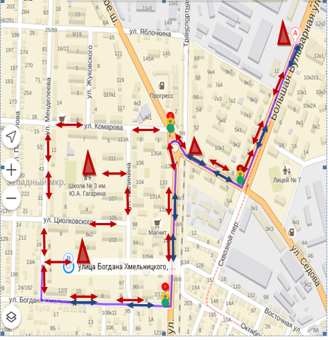

Схема движения воспитанников в бассейн « Прибой»

маршрут движения воспитанников в библиотеку им А.П.Гайдара, МОУ СОШ № 3, бассейн «Прибой»

маршрут движения воспитанников на транспорте библиотеку им А.П.Гайдара, МОУ СОШ № 3, бассейн «Прибой»

**Рекомендации к составлению схемы маршрутов движения организованных** **групп детей от образовательной организации к стадиону, парку или спортивно-оздоровительному комплексу**

На схеме района расположения образовательной организации указываются безопасные маршруты движения детей от образовательной организации к стадиону, парку или спортивно-оздоровительному комплексу и обратно.

Эти схемы должны использоваться преподавательским составом при организации движения групп детей к местам проведения занятий вне территории образовательной организации.

**4. Пути движения транспортных средств к местам разгрузки/погрузки и рекомендуемые безопасные пути передвижения детей по территории образовательной организации**

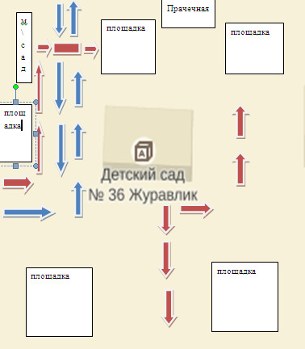

Опасные участки

Движение детей в (из) ДОУ

Движение транспортных средств

**Рекомендации к составлению схемы пути движения транспортных средств к местам разгрузки/погрузки и рекомендуемые безопасные пути передвижения детей по территории**

**образовательной организации**

На схеме указывается примерная траектория движения транспортных средств на территории образовательной организации, в том числе места погрузки/разгрузки, а также безопасный маршрут движения детей во время погрузочно-разгрузочных работ.

В целях обеспечения безопасного движения детей по территории образовательной организации необходимо исключить пересечения путей движения детей и путей движения транспортных средств.

**II. Информация об обеспечении безопасности перевозок детей специальным транспортным средством (автобусом).**

***(при наличии автобуса(ов))***

1. **Общие сведения**

Марка _______-___________________________________________________

Модель ______-___________________________________________________

Государственный регистрационный знак ______-______________________

Год выпуска _______-_________ Количество мест в автобусе ____-______

Соответствие конструкции требованиям, предъявляемым к школьным автобусам _______-_______________________________________________

________________________________________________________________

**2. Сведения о водителе(ях) автобуса(сов)**

|  |  |  |  |  |  |  |
| --- | --- | --- | --- | --- | --- | --- |
| Фамилия, имя, отчество | Дата принятия на работу | Стаж вождения ТС категории D | Дата пред- стоящего медицинского осмотра | Период проведения стажировки | Сроки повышение квалификации | Допущенные  нарушения ПДД |
| **-** | **-** | **-** | **-** | **-** | **-** | **-** |
|  |  |  |  |  |  |  |
|  |  |  |  |  |  |  |
|  |  |  |  |  |  |  |

**3. Организационно-техническое обеспечение**

1. Лицо, ответственное, за обеспечение безопасности дорожного движения): ________________________________________________

*(Ф.И.О.)*

назначено_________________________________________________

*(дата)*

прошло аттестацию ________________________________________.

*(дата)*

2) Организация проведения предрейсового медицинского осмотра водителя:

осуществляет ____________________________________________________

*(Ф.И.О. специалиста)*

на основании ____________________________________________________

действительного до ______________________________________________.

*(дата)*

3) Организация проведения предрейсового технического осмотра транспортного средства:

осуществляет ____________________________________________________

*(Ф.И.О. специалиста)*

на основании ____________________________________________________

действительного до ______________________________________________.

*(дата)*

4) Дата очередного технического осмотра ______________________

________________________________________________________________

5) Место стоянки автобуса в нерабочее время ___________________

________________________________________________________________

меры, исключающие несанкционированное использование _____________

________________________________________________________________

________________________________________________________________

**4. Сведения о владельце автобуса**

Юридический адрес владельца: _____________________________________

Фактический адрес владельца: ______________________________________

Телефон ответственного лица ______________________________________

***(при отсутствии автобуса)***

**Сведения об организациях, осуществляющих перевозку детей специальным транспортным средством (автобусом)**

При необходимости организация автобусных экскурсий и поездок проходит в лицензированных автофирмах города, например, ООО «Автолайн», имеющих право на перевоз детей по городу .

(*Рекомендуемый список контактов организаций, осуществляющих перевозку детей специальным транспортным средством (автобусом)).*

(При перевозке детей специальным транспортным средством (автобусом) сторонней организацией заполняется карточка. Заполненная карточка хранится в разделе «Приложение»)

*Образец*

**Информационная карточка**

**перевозок детей специальным транспортным средством (автобусом)**

1. **Общие сведения**

Марка __________________________________________________________

Модель _________________________________________________________

Государственный регистрационный знак _____________________________

Год выпуска _________________ Количество мест в автобусе ___________

Соответствие конструкции требованиям, предъявляемым к школьным автобусам _______________________________________________________

________________________________________________________________

1. **Сведения о владельце**

Владелец _______________________________________________________

*(наименование организации)*

_______________________________________________________________

Юридический адрес владельца ____________________________________

Фактический адрес владельца _____________________________________

Телефон ответственного лица ______________________________________

1. **Сведения о водителе автобуса**

Фамилия, имя, отчество ___________________________________________

Принят на работу ________________________________________________

Стаж вождения категории D _______________________________________

1. **Организационно-техническое обеспечение**

Лицо, ответственное за обеспечение безопасности дорожного движения: _______________________________________________________________

*(Ф.И.О.)*

назначено ______________________________________________________,

*(дата)*

прошло аттестацию ______________________________________________.

*(дата)*

Дата последнего технического осмотра _____________________________

Директор (заведующий)  
образовательной организации __________________ __________________

*(подпись) (Ф.И.О.)*

Руководитель организации,

осуществляющей перевозку детей

специальным транспортом

(автобусом) __________________ _________________

*(подпись) (Ф.И.О.)*

**5. Маршрут движения автобуса образовательной организации**

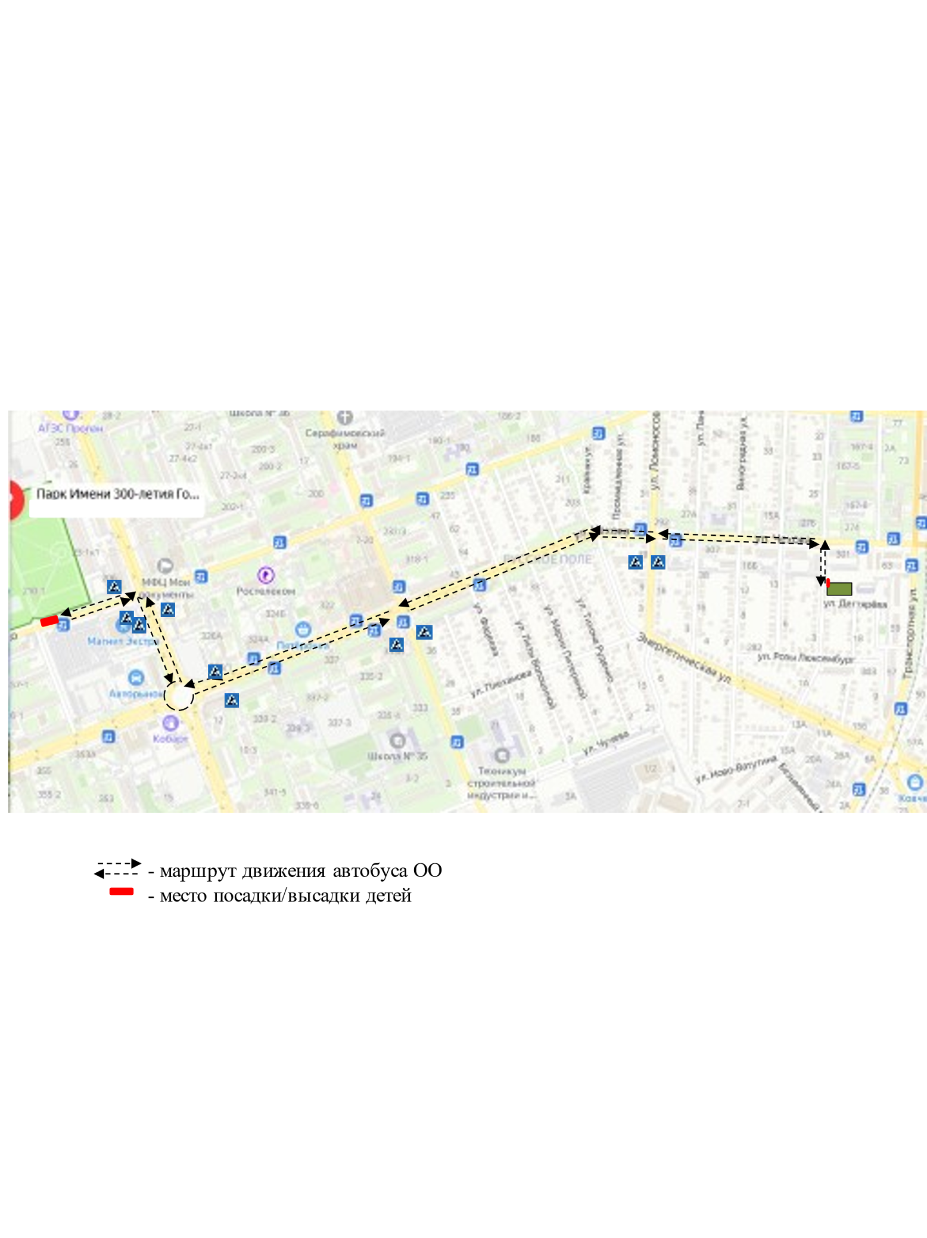

**Рекомендации к составлению схемы маршрута движения автобуса образовательной организации**

На схеме указываются населенные пункты, через которые следует автобус образовательной организации, оборудованные места остановок для посадки и высадки детей в каждом населенном пункте и в иных местах по маршруту движения автобуса; непосредственно населенный пункт, где расположена образовательная организация.

На схеме указывается безопасный маршрут следования автобуса образовательной организации из пункта А в пункт В, а также обозначены:

- жилые дома населенных пунктов;

- здание образовательной организации;

- автомобильные дороги;

- дислокация существующих дорожных знаков на пути следования автобуса образовательной организации;

- пешеходные переходы, пересекающие проезжую часть маршрута движения автобуса образовательной организации;

- другие технические средства организации дорожного движения на маршруте движения автобуса образовательной организации.

Дополнительно, при наличии трудных (опасных) участков дорог по пути следования автобуса, представляется целесообразным давать их подробное описание с рекомендациями по безопасному преодолению.

Кроме того, рекомендуется дополнять паспорт фотоматериалами с изображением таких участков, а также с изображениями остановочных пунктов и мест ожидания.

В случаях, когда осуществляется перевозка детей специальным транспортным средством на экскурсии, спортивные соревнования, в лагеря, к месту сдачи государственной аттестации и единого государственного экзамена, Паспорт безопасности образовательной организации дополняется схемами маршрута движения специального транспортного средства (автобуса).

**6. Безопасное расположение остановки автобуса**

**у образовательной организации**

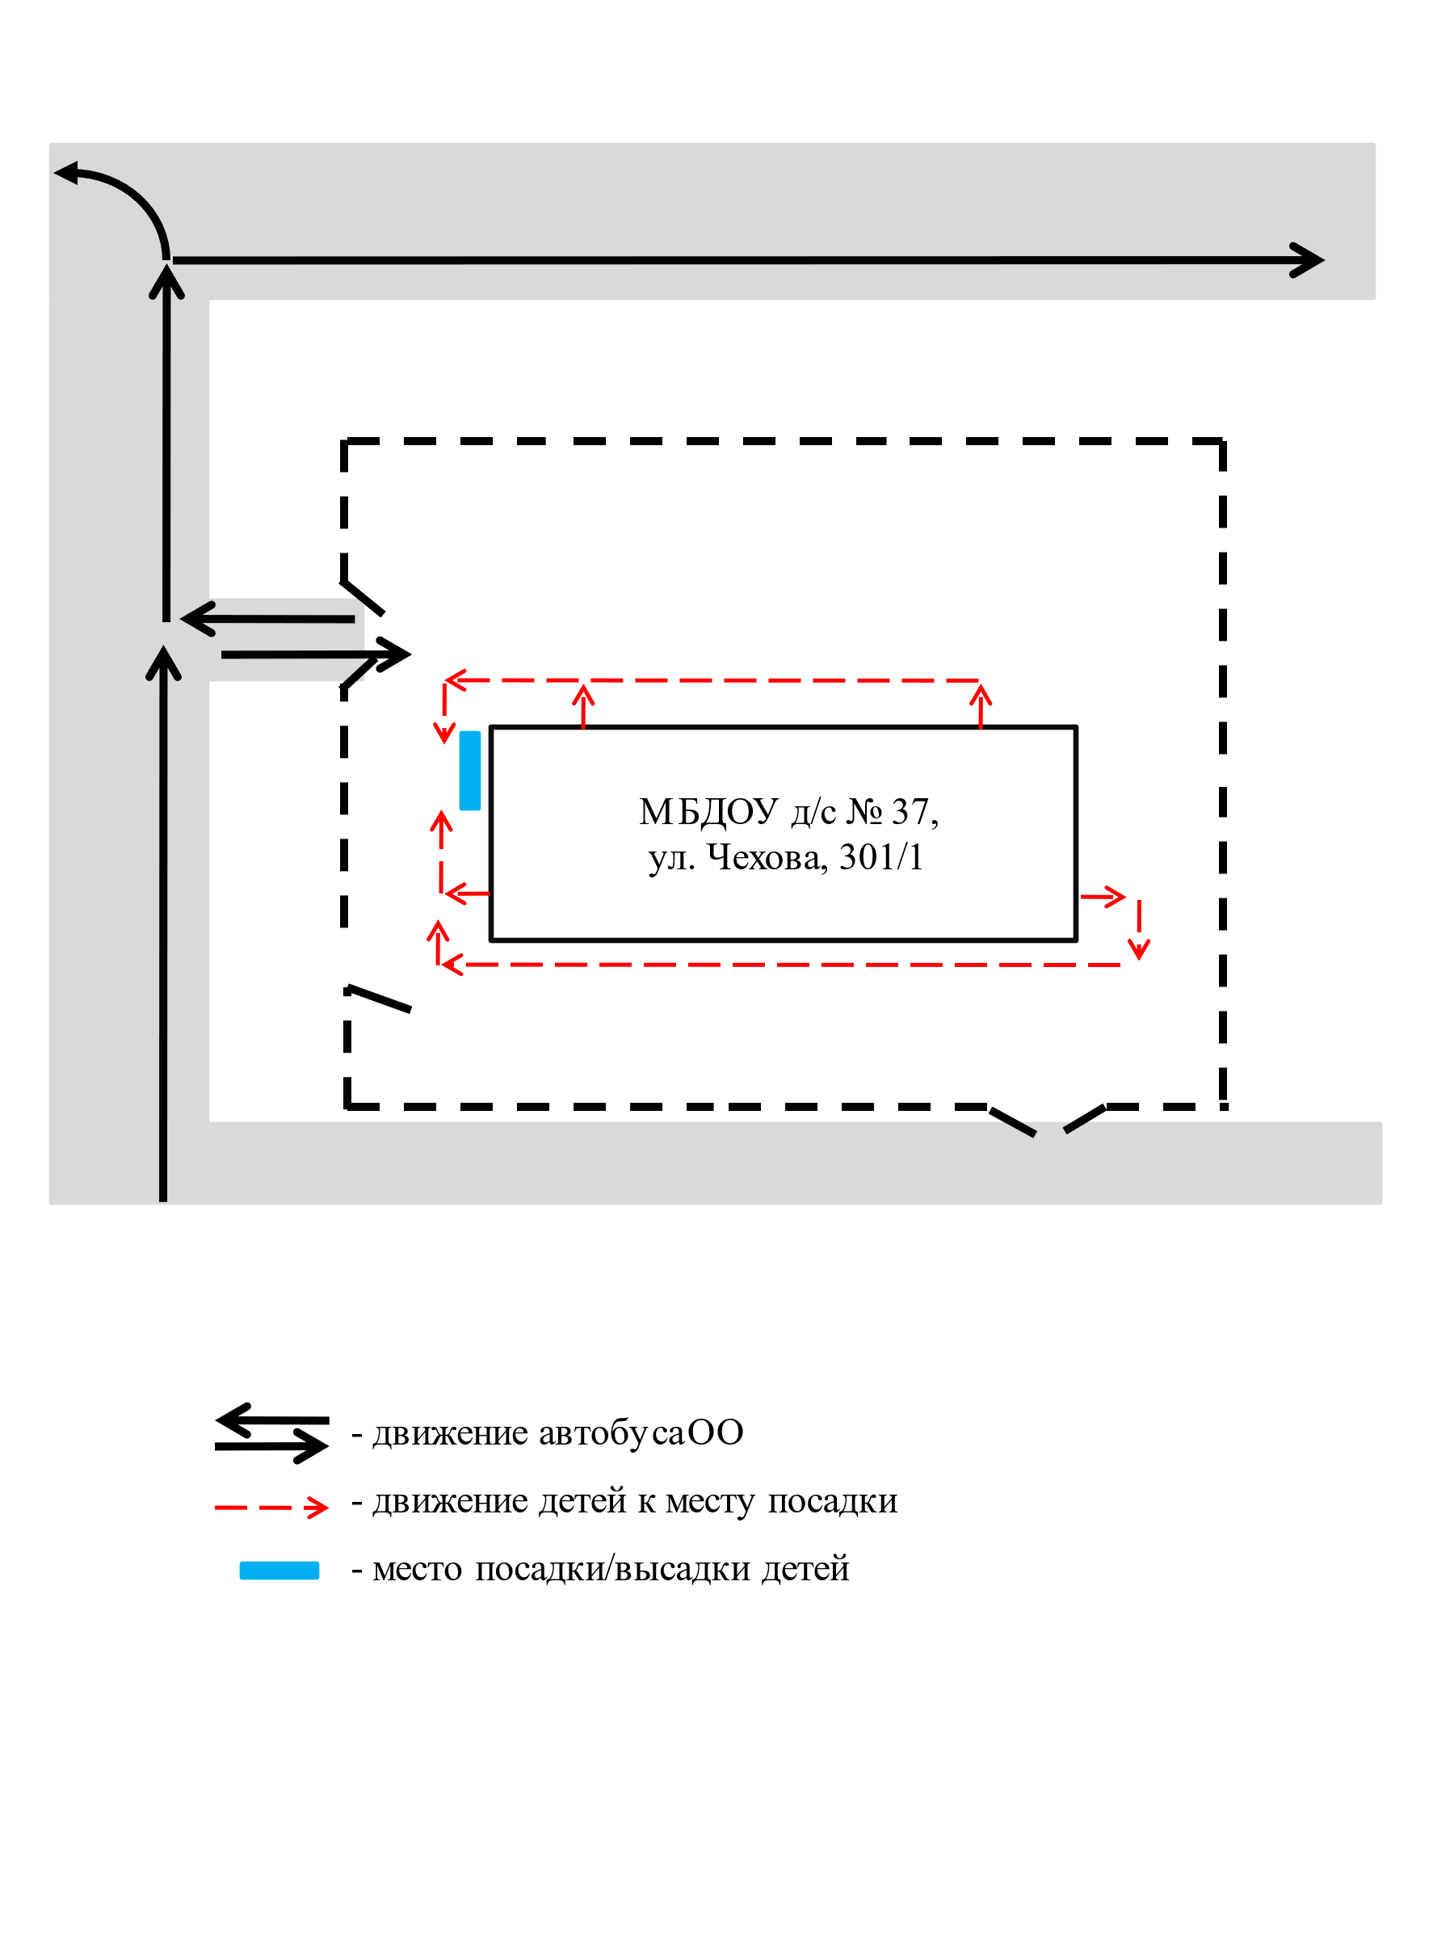

**МБДОУ д/с № 36**

**ул. Б. Хмельницкого 12 - 1**

**Рекомендации к составлению схемы расположения остановки автобуса у образовательной организации**

На схеме указывается подъезд в оборудованный «карман» или другое оборудованное место для посадки и высадки детей из автобуса у образовательной организации, и дальнейший путь движения автобуса по

проезжей части, а также безопасный маршрут движения детей от остановки автобуса у образовательной организации.

На схеме обозначены:

- жилые дома района расположения образовательной организации;

- здание образовательной организации;

- ограждение территории образовательной организации

*(при наличии)*;

- автомобильные дороги.

**Приложение**

**План-схема пути движения транспортных средств и детей**

**при проведении дорожных ремонтно-строительных работ вблизи образовательной организации**

План-схемаальтернативных путей (обходы места производства дорожных ремонтно-строительных работ пешеходами и объезды транспортными средствами) отсутствует, так как пешеходная дорожка с одной стороны примыкает к забору МБДОУ д/с № 80, а с другой окружена гаражами и густо засажена деревьями (дополнить фото).

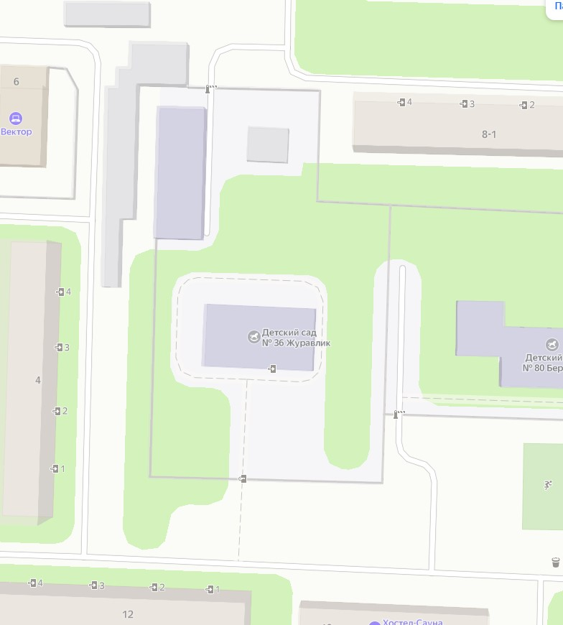

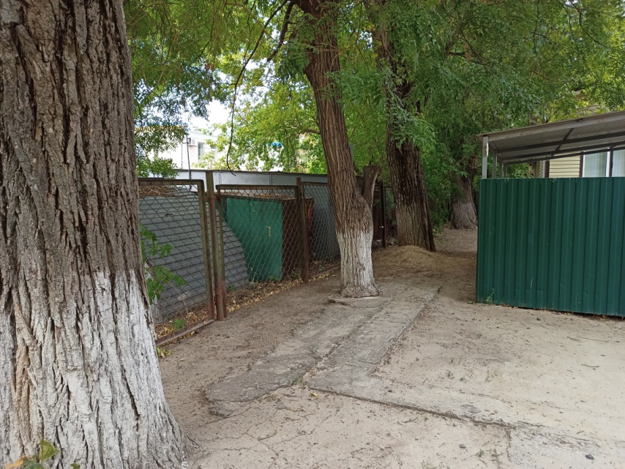

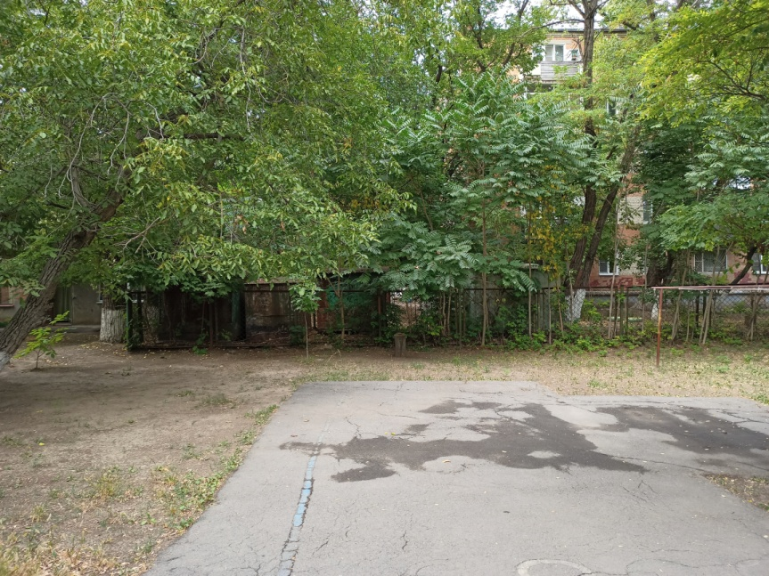

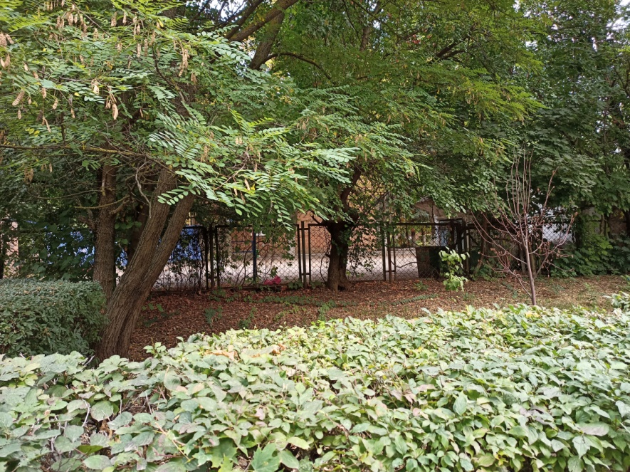

1. * Дорожно-эксплуатационные организации, осуществляющие содержание УДС и ТСОДД, несут ответственность в соответствии с законодательством Российской Федерации (Федеральный закон «О безопасности дорожного движения» от 10 декабря 1995 г. № 196-ФЗ, Кодекс Российской Федерации об административных правонарушениях, Гражданский кодекс Российской Федерации)